MANUAL DE USUARIO
TAXATION SMART
GESTIÓN DE NOTIFICACIONES

TABLA DE CONTENIDO
Pág.
MÓDULO DE NOTIFICACIONES 3
1. Carga de Guías por ETL 3
1.1. Acceso a la opción Carga 3
1.2. Funcionalidad 3
1.3. Sistema de Notificación 6
1.3.1. Acceso a la opción 6
1.3.2. Funcionalidad 6
1.4 Notificación Puntual 8
1.4.1 Acceso a la Opción 8
2. Consulta de Notificaciones 11
2.1 Acceso a la opción 11
2.2 Funcionalidad 11

MANUAL DE USUARIO – MÓDULO DE NOTIFICACIONES

INFORMATICA Y TRIBUTOS S.A.S

Todos los derechos reservados. Ninguna parte de esta obra puede ser reproducida de ninguna forma o por cualquier medio - gráfico, electrónico mecánico, incluyendo fotocopias, grabación o almacenamiento de información y sistemas de recuperación de información - sin la autorización por escrito de la editorial.

Los productos que se mencionan en este documento pueden ser marcas comerciales y/o marcas registradas de sus respectivos propietarios. El editor y el autor no pretenden estas marcas.

Si bien todas las precauciones se han tomado en la preparación de este documento, el editor y el autor no asumen responsabilidad alguna por errores u omisiones, ni de daños que resulten del uso de la información contenida en este documento o del uso de programas y código fuente que pueden que lo acompañen. En ningún caso, el editor y el autor serán responsables de ninguna pérdida de beneficios o cualquier otro daño comercial causado o presuntamente causado directa o indirectamente por este documento.

MÓDULO DE NOTIFICACIONES

Este manual describe de forma concisa el proceso ETL para la integración de datos en el sistema Taxation, así como la generación de notificaciones asociadas, con el fin de asegurar una gestión eficiente y controlada de la información.

Carga de Guías por ETL

Acceso a la opción Carga
La ruta de acceso al módulo es la siguiente:
ETL → paramétricas → Carga
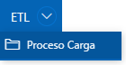
Imagen 1 - Ruta de acceso - Proceso Carga

Funcionalidad
A continuación, se visualiza la siguiente pantalla:
Clic 
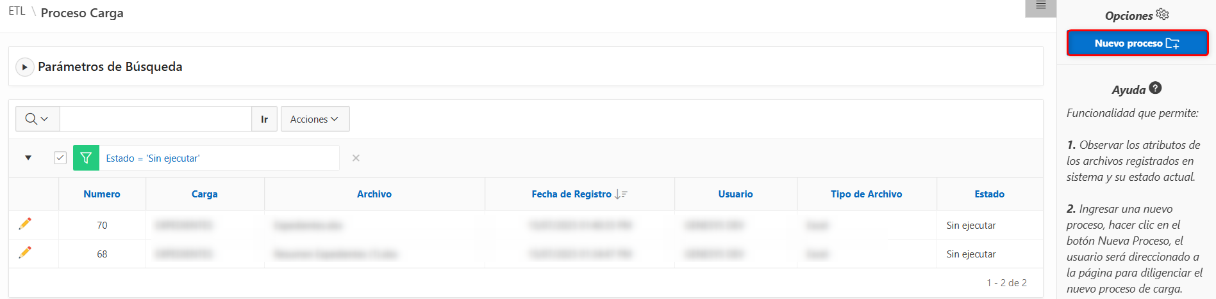
Imagen 2 - Funcionalidad Carga

En la siguiente Ventana, diligenciar los siguientes pasos:
- Seleccionar Tributo
- Seleccionar Sub-Tributo
- Seleccionar Vigencia
- Seleccionar Tipo de Carga
- Ingresar Periodo
- Ingresar Líneas Encabezado
- Clic 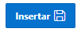
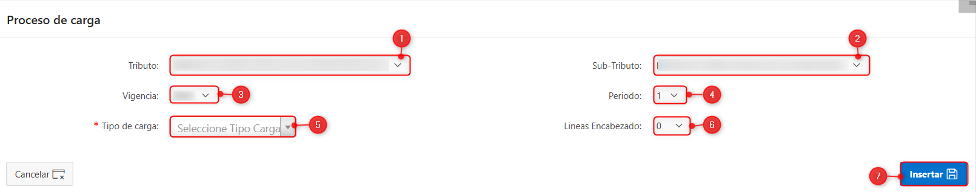
Imagen 3 - Nueva Carga

Nota: Si se va a realizar el cargue de notificaciones tipo GUÍA, se debe seleccionar la línea de encabezado número 11.
En caso de notificaciones tipo WEB, se debe seleccionar la línea de encabezado número 1.

Se visualiza una ventana de notificación:
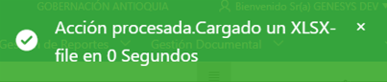
Imagen 4 – Ventana Acción Procesada

Una vez insertado el archivo, diríjase a la página principal y localice el proceso de carga correspondiente para verificar su estado o realizar seguimiento:
Clic 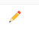
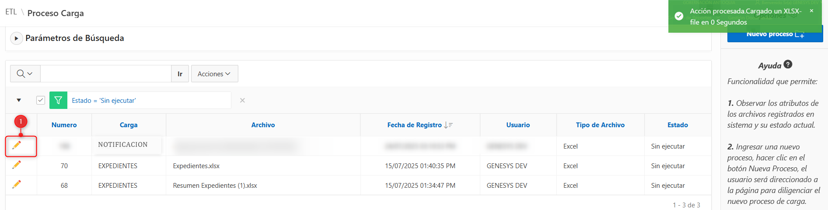
Imagen 5 - Nueva Carga

En la Opción Tabla Intermedia realizar Cargue a tabla de Intermedia:
      - Clic 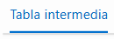
      - Clic 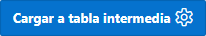
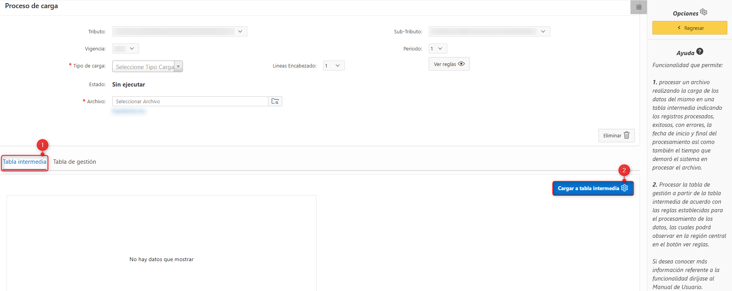
Imagen 6 - Carga Tabla Intermedia

Se visualiza el cargue de la tabla Intermedia exitosa:
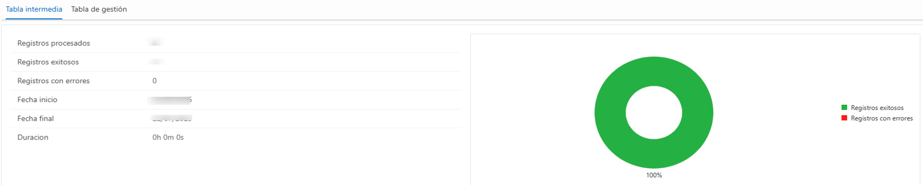
Imagen 7 - Tabla Intermedia

En la Opción Tabla de Gestión realizar Cargue a tabla de Gestión:
            - Clic 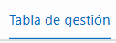
            - Clic 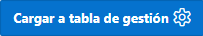
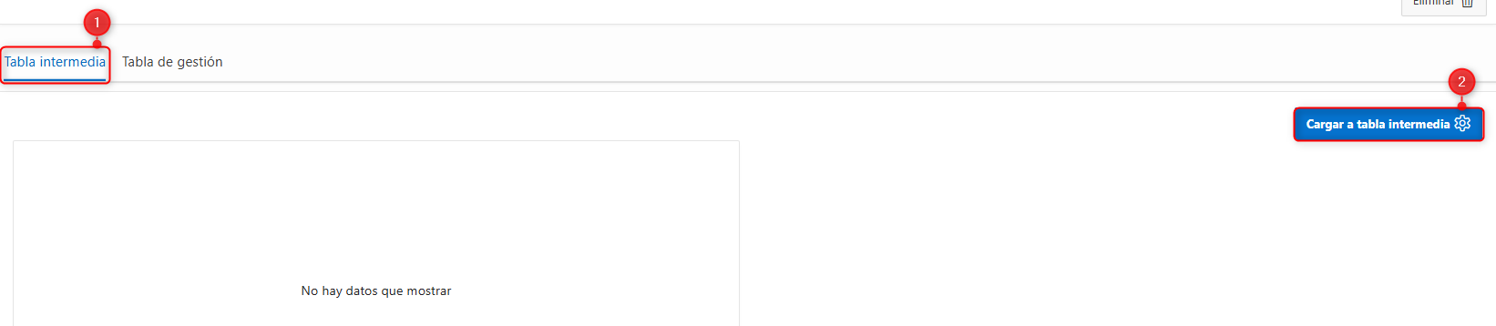
Imagen 8 - Carga Tabla de Gestión

Se visualiza el cargue de la Tabla de Gestión exitosa
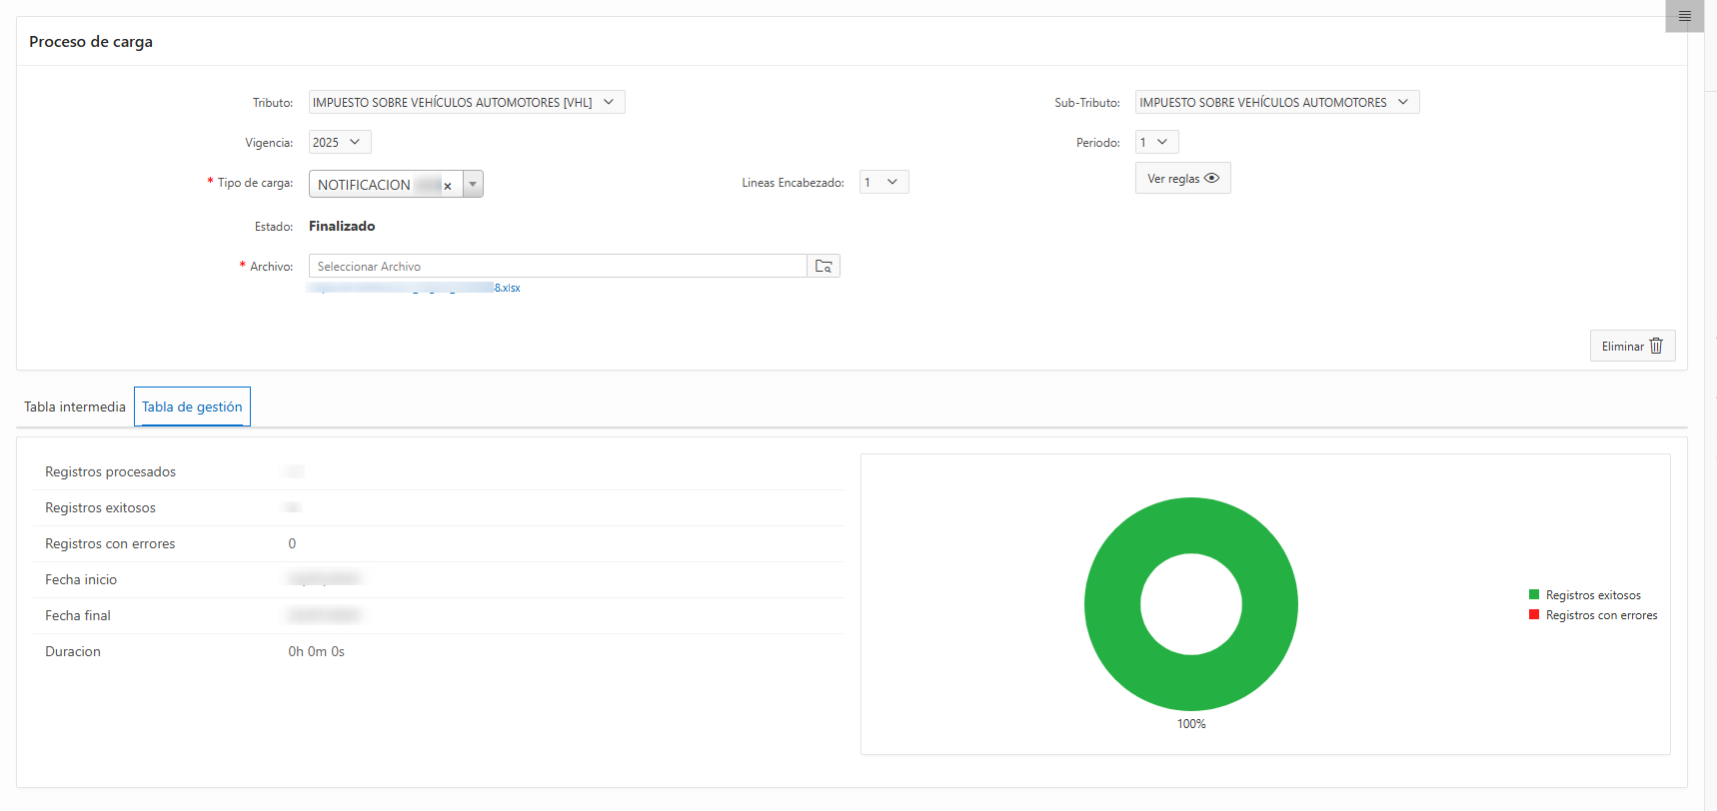
Imagen 9 - Tabla de Gestión

Sistema de Notificación

Acceso a la opción
La ruta de acceso al módulo es la siguiente:
Sistema de Notificación -> Procesamiento de Guías
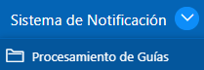
Imagen 10- Ruta Opción Carga

Nota: La funcionalidad del sistema de notificación aplica el mismo procedimiento de procesamiento que el utilizado para la opción de Procesamiento Publicación Web.

Funcionalidad
A continuación, se visualiza la siguiente pantalla:
- Clic 
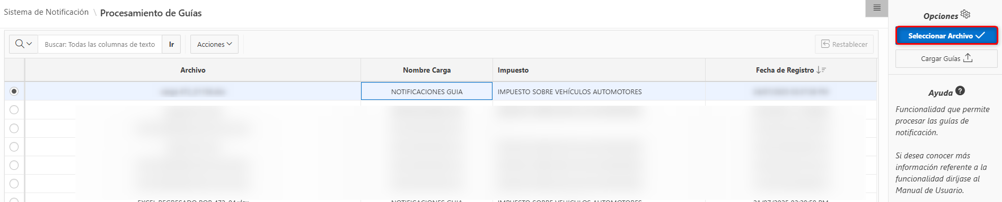
Imagen 11- Funcionalidad Selección

En la siguiente ventana, Diligenciar los siguientes pasos:
- Seleccionar 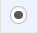 Archivo
- Clic 
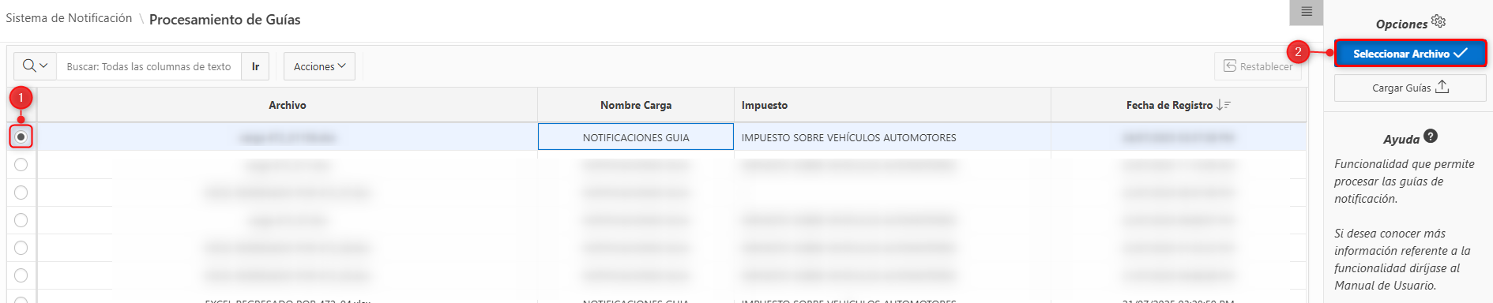
Imagen 12 - Funcionalidad Selección

A continuación, se visualiza el archivo a procesar de las notificaciones cargadas para registrarlas en el sistema:
Clic 
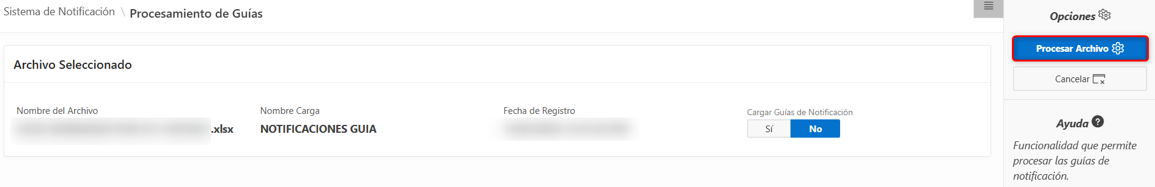
Imagen 13 - Funcionalidad Procesamiento

Se visualiza una ventana de Confirmación:
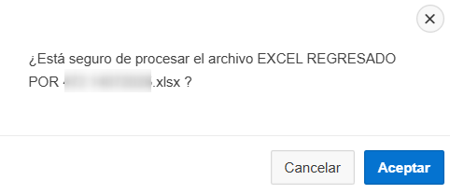
Imagen 14 - Funcionalidad Procesamiento

A continuación, se visualizarán los estados de las notificaciones cargadas:
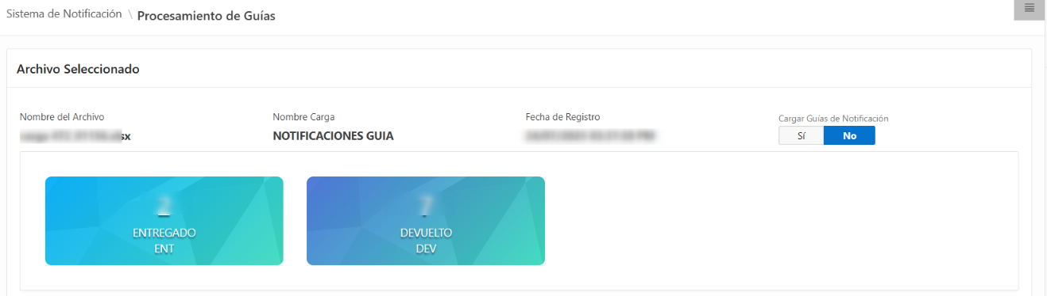
Imagen 15 - Estados de Procesamiento

Notificación Puntual

Acceso a la Opción
La ruta de acceso al módulo es la siguiente
Sistema de Notificación → Notificaciones → Notificación Puntual
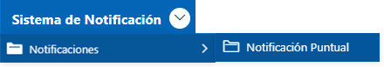
Imagen 4 Acceso a la Opción

A continuación, se visualiza la siguiente pantalla:
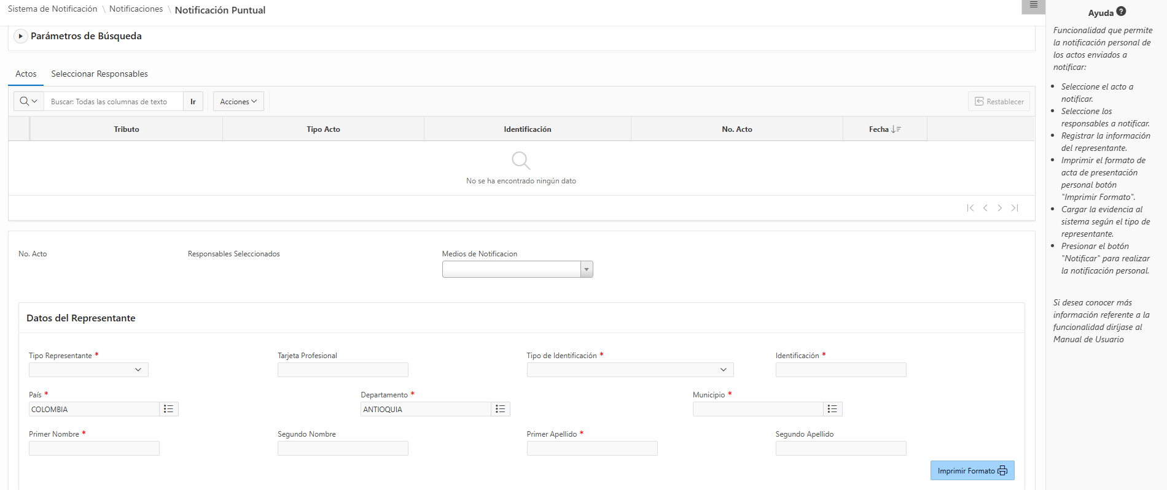
Imagen 17 - Notificación Puntual

Para efectuar la notificación de un acto mediante la modalidad de presentación personal, se deben diligenciar los siguientes pasos:
- Seleccionar Tipo de Acto.
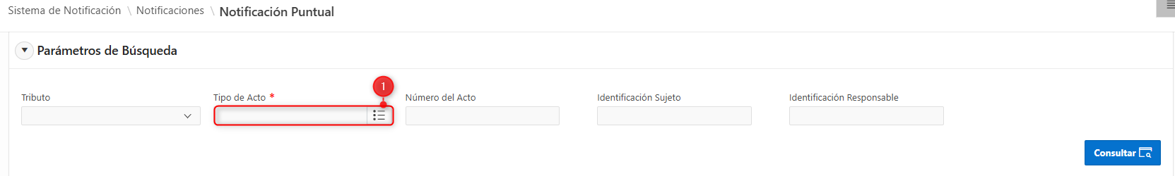
Imagen 18 - Notificación Puntual

A Continuación, se visualiza ventana emergente Búsqueda:
- Ingresar Tipo de Acto a buscar
- Clic
- Seleccionar el Tipo de Acto.
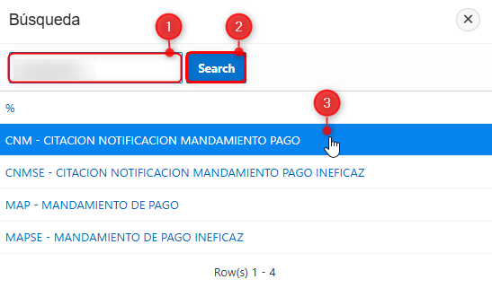
Imagen 19- Ventana Emergente de Busqueda

Una vez seleccionado el Acto se redirecciona a la página principal
- Clic .
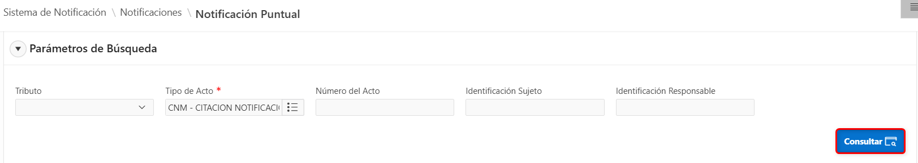
Imagen 20 - Consultar

En la Opción Actos realizar el siguiente paso:
- Clic 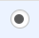 para seleccionar el acto.
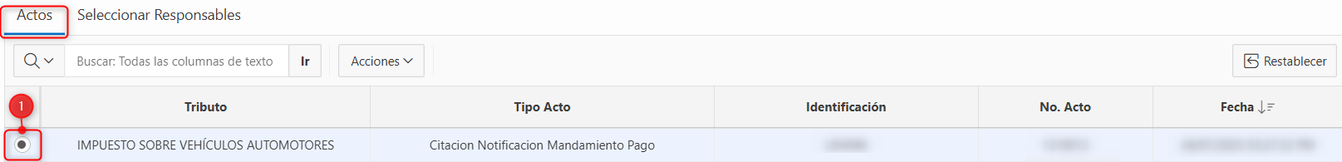
Imagen 21- Pestaña Actos

En la Opción Seleccionar responsables realizar el siguiente paso:
- Clic 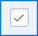 para seleccionar el responsable.
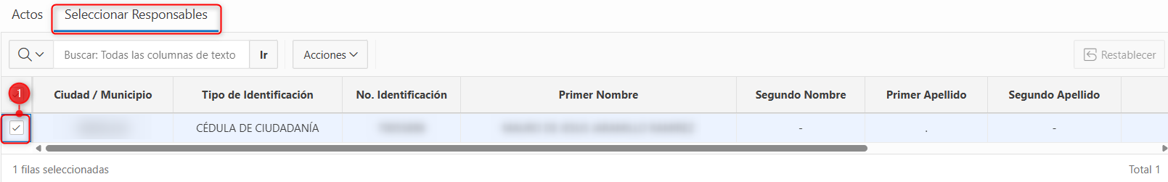
Imagen 22 - Pestaña Seleccionar Responsables
A continuación, Diligenciar los siguientes pasos:
- Seleccionar Medios de Notificación - Notificación Personal / Presentación Personal Email
- Seleccionar Tipo Representante.
- Seleccionar Tipo de Identificación.
- Ingresar Identificación.
- Seleccionar País.
- Seleccionar Departamento.
- Seleccionar Municipio.
- Ingresar Primer Nombre
- Ingresar Primer Apellido
- Clic 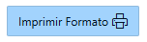
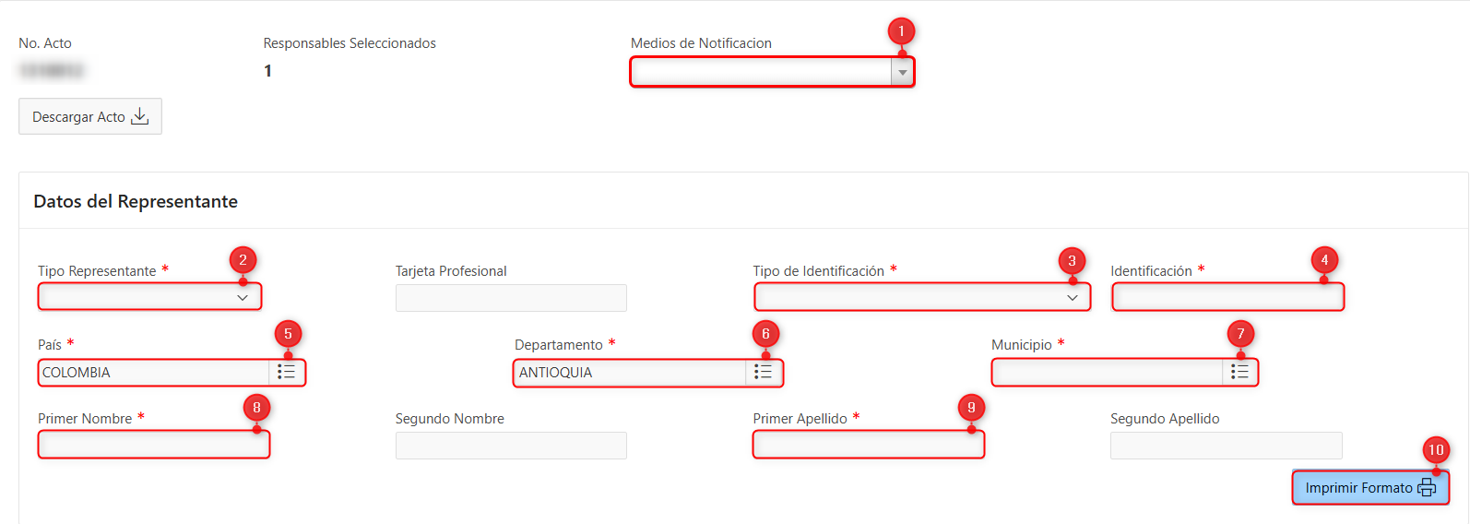
Imagen 23 - Medios de Notificación: Personal

El sistema descarga automáticamente el formato, el cual debe ser impreso y firmado por el usuario.
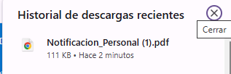
Imagen 24 - Medios de Notificación: Personal

Una vez firmado y escaneado el formato, se debe cargar la evidencia de la siguiente manera:
- Clic Cargar Evidencia
- Ingresar Fecha Presentación
- Clic 
Imagen 25 - Cargar Evidencia
Nota: Si la notificación es Presentación Envío Email se debe agregar el correo electrónico del contribuyente a notificar

Consulta de Notificaciones

Acceso a la opción
La ruta de acceso al módulo es la siguiente:
Sistema de Notificación -> Consulta de Notificación
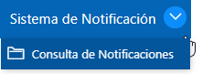
Imagen 26 - Acceso a la Opción

A continuación, se visualiza la siguiente pantalla:
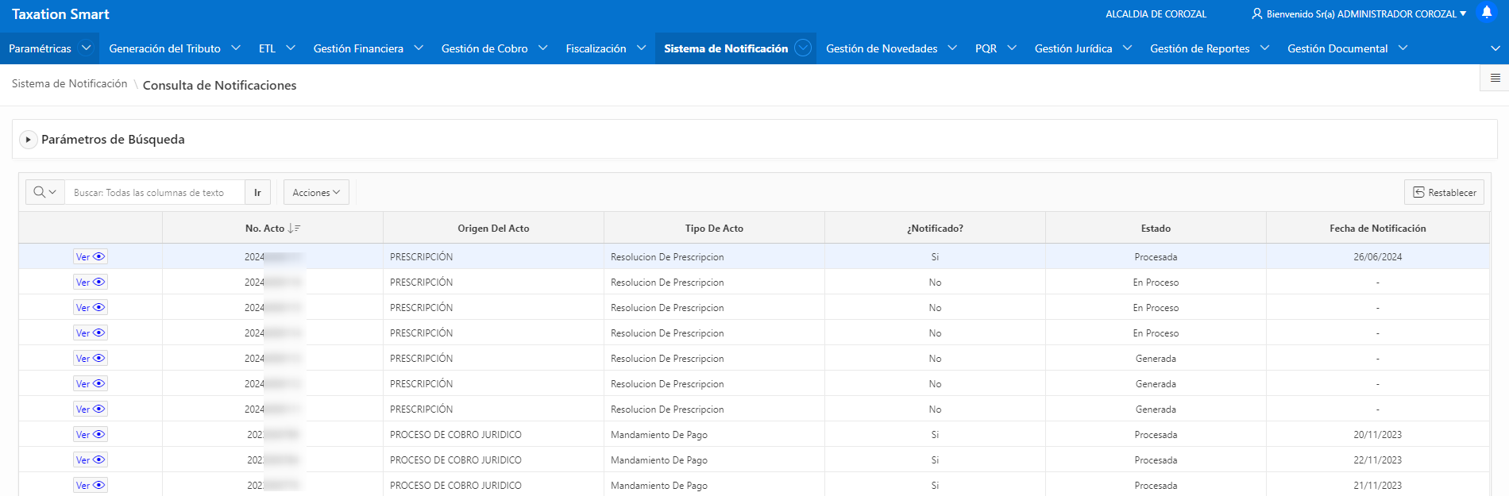
Imagen 27 - Consulta de Notificaciones

Funcionalidad
A continuación, se visualiza la siguiente pantalla:
- Clic
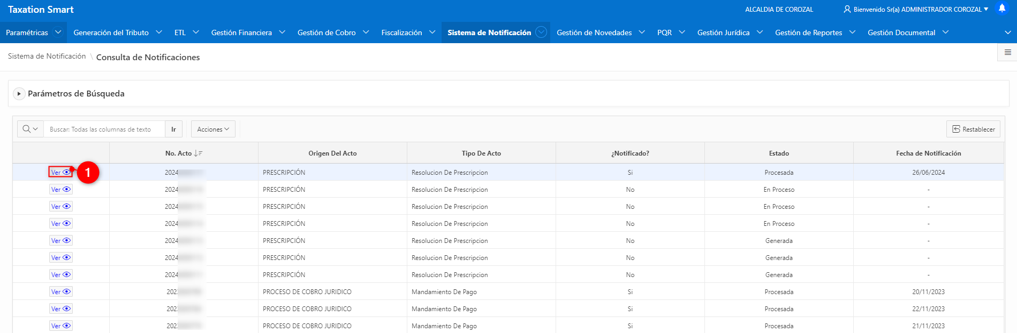
Imagen 28 - Ver Detalle Notificación

A continuación, se despliega una ventana emergente con el detalle de la notificación:
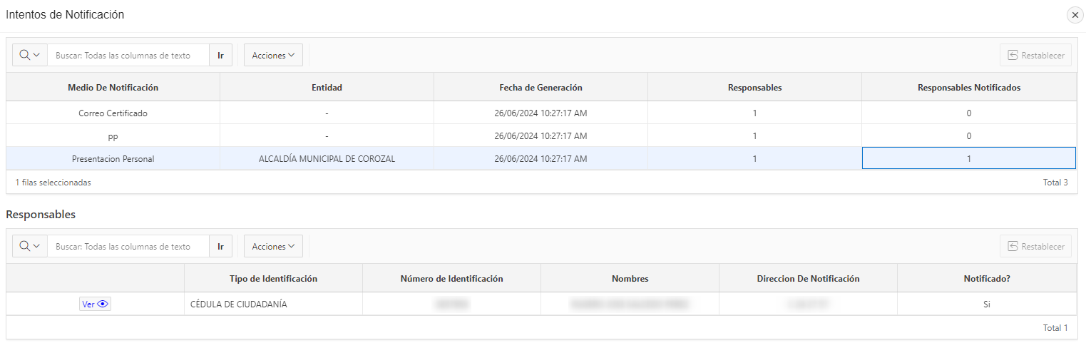
Imagen 29- Ventana Emergente Intentos de Notificación

